Anexos

Ficha de Trabalho Nº 1
Explorando o GeoGebra 1
- Abra o Software GeoGebra, fazendo um duplo clique no ícon no desktop do teu PC.
- Com a ferramenta “Novo Ponto” marque 5 pontos não colineares.
- Utilizando a ferramenta “segmento definido por dois pontos” una esses pontos entre si de forma a obter uma figura.
- Como designa essa figura? ________________________________________________________________
- Utilizando a ferramenta “polígono” , construa outro polígono com o mesmo número de lados.
- Use a ferramenta “Selecionar\Mover” para mover os polígonos obtidos. O que verifica? Registe as suas conclusões.
________________________________________________________________________________________________________________________________________________________________________________________________

- Com a ferramenta “polígono regular” 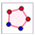, construa um quadrado.
- Utilizando a ferramenta “segmento definido por dois pontos” , constrrua as suas diagonais.
- Com a ferramenta “intersectar duas linhas” determine o ponto de intersecção dessas diagonais.
- Use a ferramenta “Ângulo” 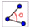para medir a amplitude dos ângulos:
- do quadrado;
- definidos pelas duas diagonais.
- Utilizando as ferramentas de medição 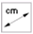 e 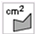, indique as seguintes medidas:
- Medida de comprimento do Lado = ______________
- Medida de comprimento do Perímetro = _____________
- Medida de comprimento da Área = ____________
- Medida de comprimento das diagonais = ____________
Altere a medida do comprimento do lado com a ferramenta “Mover” e registe as alterações que observou nas restantes medidas. ______________________________________________________________________ __________________________________________________________________________________________________________________________________________________________________________________________________________________

Ficha de Trabalho Nº 2
Explorando o GeoGebra 2 — sólidos com duas bases (Prisma Reto)
- Com a ferramenta 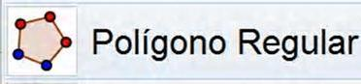 construa um quadrado.
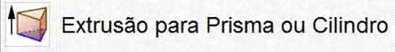
- No menu Vista escolha folha gráfica 3D.
- Clique na folha gráfica 3D e escolha a ferramenta
- Clique no quadrado e digite a altura.
- Como designa este sólido? _________________________________
- Utilizando a ferramenta 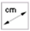 indique:
- o valor da aresta da base_________; o perímetro da base ____________.
- Confirme o perímetro da base com cálculos.
- Utilizando a ferramenta 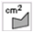 indique o valor da área da base ____________.
- Confirme a área da base com cálculos.
- Calcule:
- A área lateral ______________. A área Total ______________.
- Utilizando a ferramenta 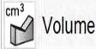 indique o valor do volume do prisma _______.
- Confirme com cálculos.

In Silveira, A. (2015). O GeoGebra na formação e aprendizagem de transformações geométricas isométricas no plano euclidiano. Tese de doutoramento. Aveiro: Universidade de Aveiro.

